**目录**

数字城市沙盘 1

背景（问题发现） 1

解决 1

功能 2

轮廓提取 2

信息展示（搜索、图表） 3

三维模型（数字沙盘） 4

技术框架 5

分工 5

可用北京路模型id 5

本地运行 6

# 数字城市沙盘

## 背景（问题发现）

**为更好地保护、挖掘和传承我省优秀历史文化遗产，弘扬民族传统文化，广东省发布广东省历史文化街区名单，相关方面也公布保护规划文档。但是这些规划书内容极其丰富，难以在短时间内通读并理解，并且受限于PDF文档的形式，文本、表格信息查阅困难，建筑布局、建筑高度等视觉效果的直观展现也难以实现。**

## 解决

1. **提供模板（或自由录入），将信息归纳整理，录入计算机系统中，提供出信息检索、可视化的功能，使用计算机管理数据，能大幅提高信息检索效率，图表化也能让数据更加直观形象**
2. **利用轮廓识别技术、建模工具，将街区从平面的规划图转变为向量化的三维模型，并绑定各种各样的标签数据，构建出数字化的街区模型沙盘，这样不仅可以管理建筑的年代、功能等标签信息，还可以直观的看到街区布局、建筑高度等视觉信息。**

## 功能

### 轮廓提取

1. **选中一个封闭区域其会自动填充并找出最小包围“点”的轮廓，以路径点形式显示在右侧**
2. **提取出轮廓后，可以进行轮廓点的拖动，改变轮廓形状**
3. **同样可进行轮廓的删除操作，删除不满意的轮廓**

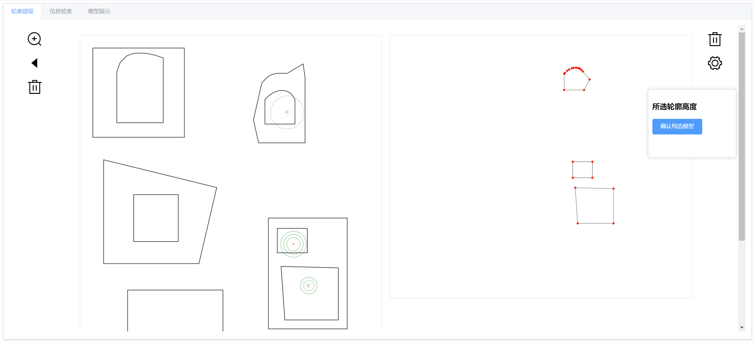

Figure 轮廓提取

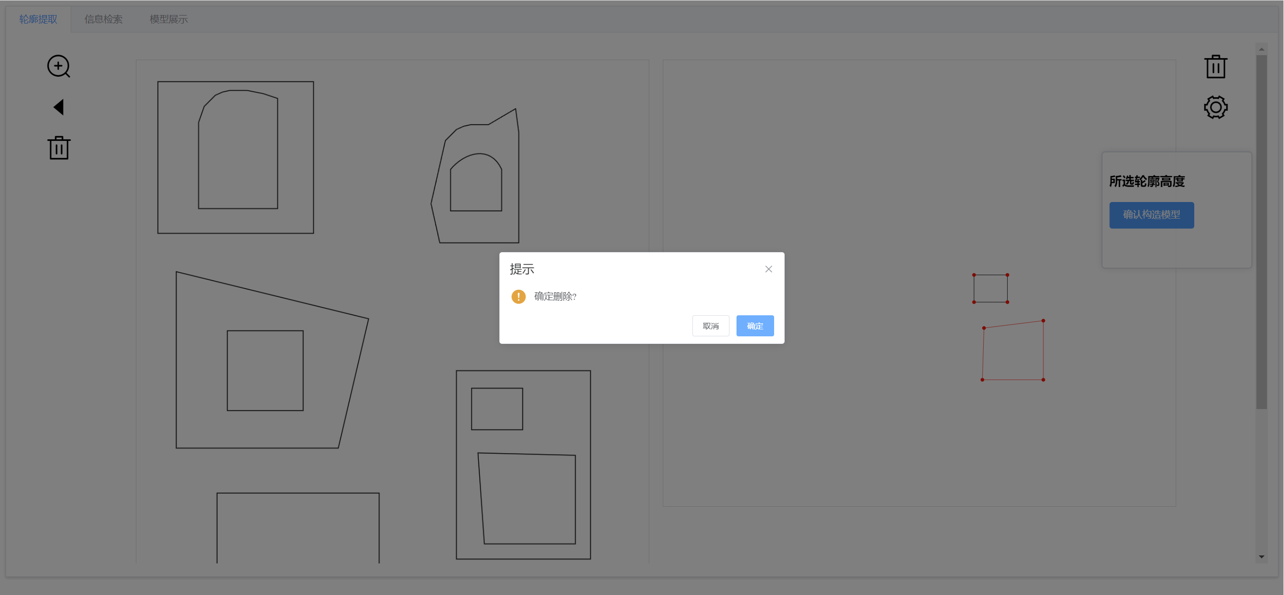

Figure 轮廓删除

### 信息展示（搜索、图表）

**可以使用预制的excel模板进行文件上传，我们可以基于进行数据分析，饼图绘制，除此之外也可在有明确列标题的情况下上传其它自由内容的excel文件，我们将会以上种种excel文件提供特定板块或者全文检索，将PDF等文档的“死”数据，用计算机赋予生命力。**

1. **文件上传，使用不同的excel文件进行上传信息**
2. **在一定规范下，软件提供数据可视化和检索功能**

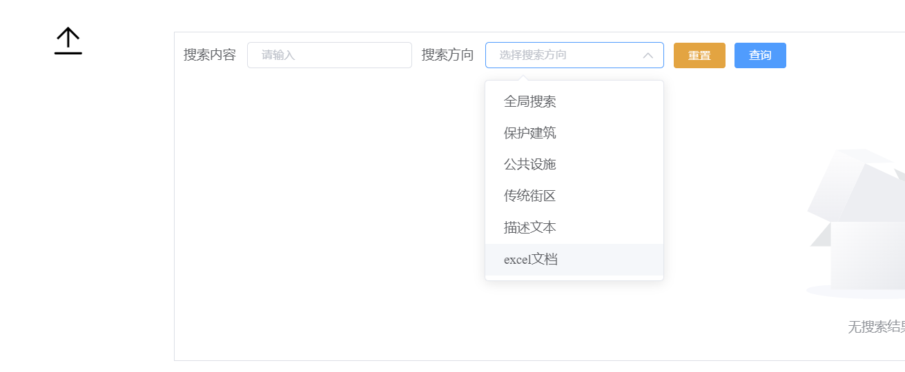

Figure 搜索范围限定

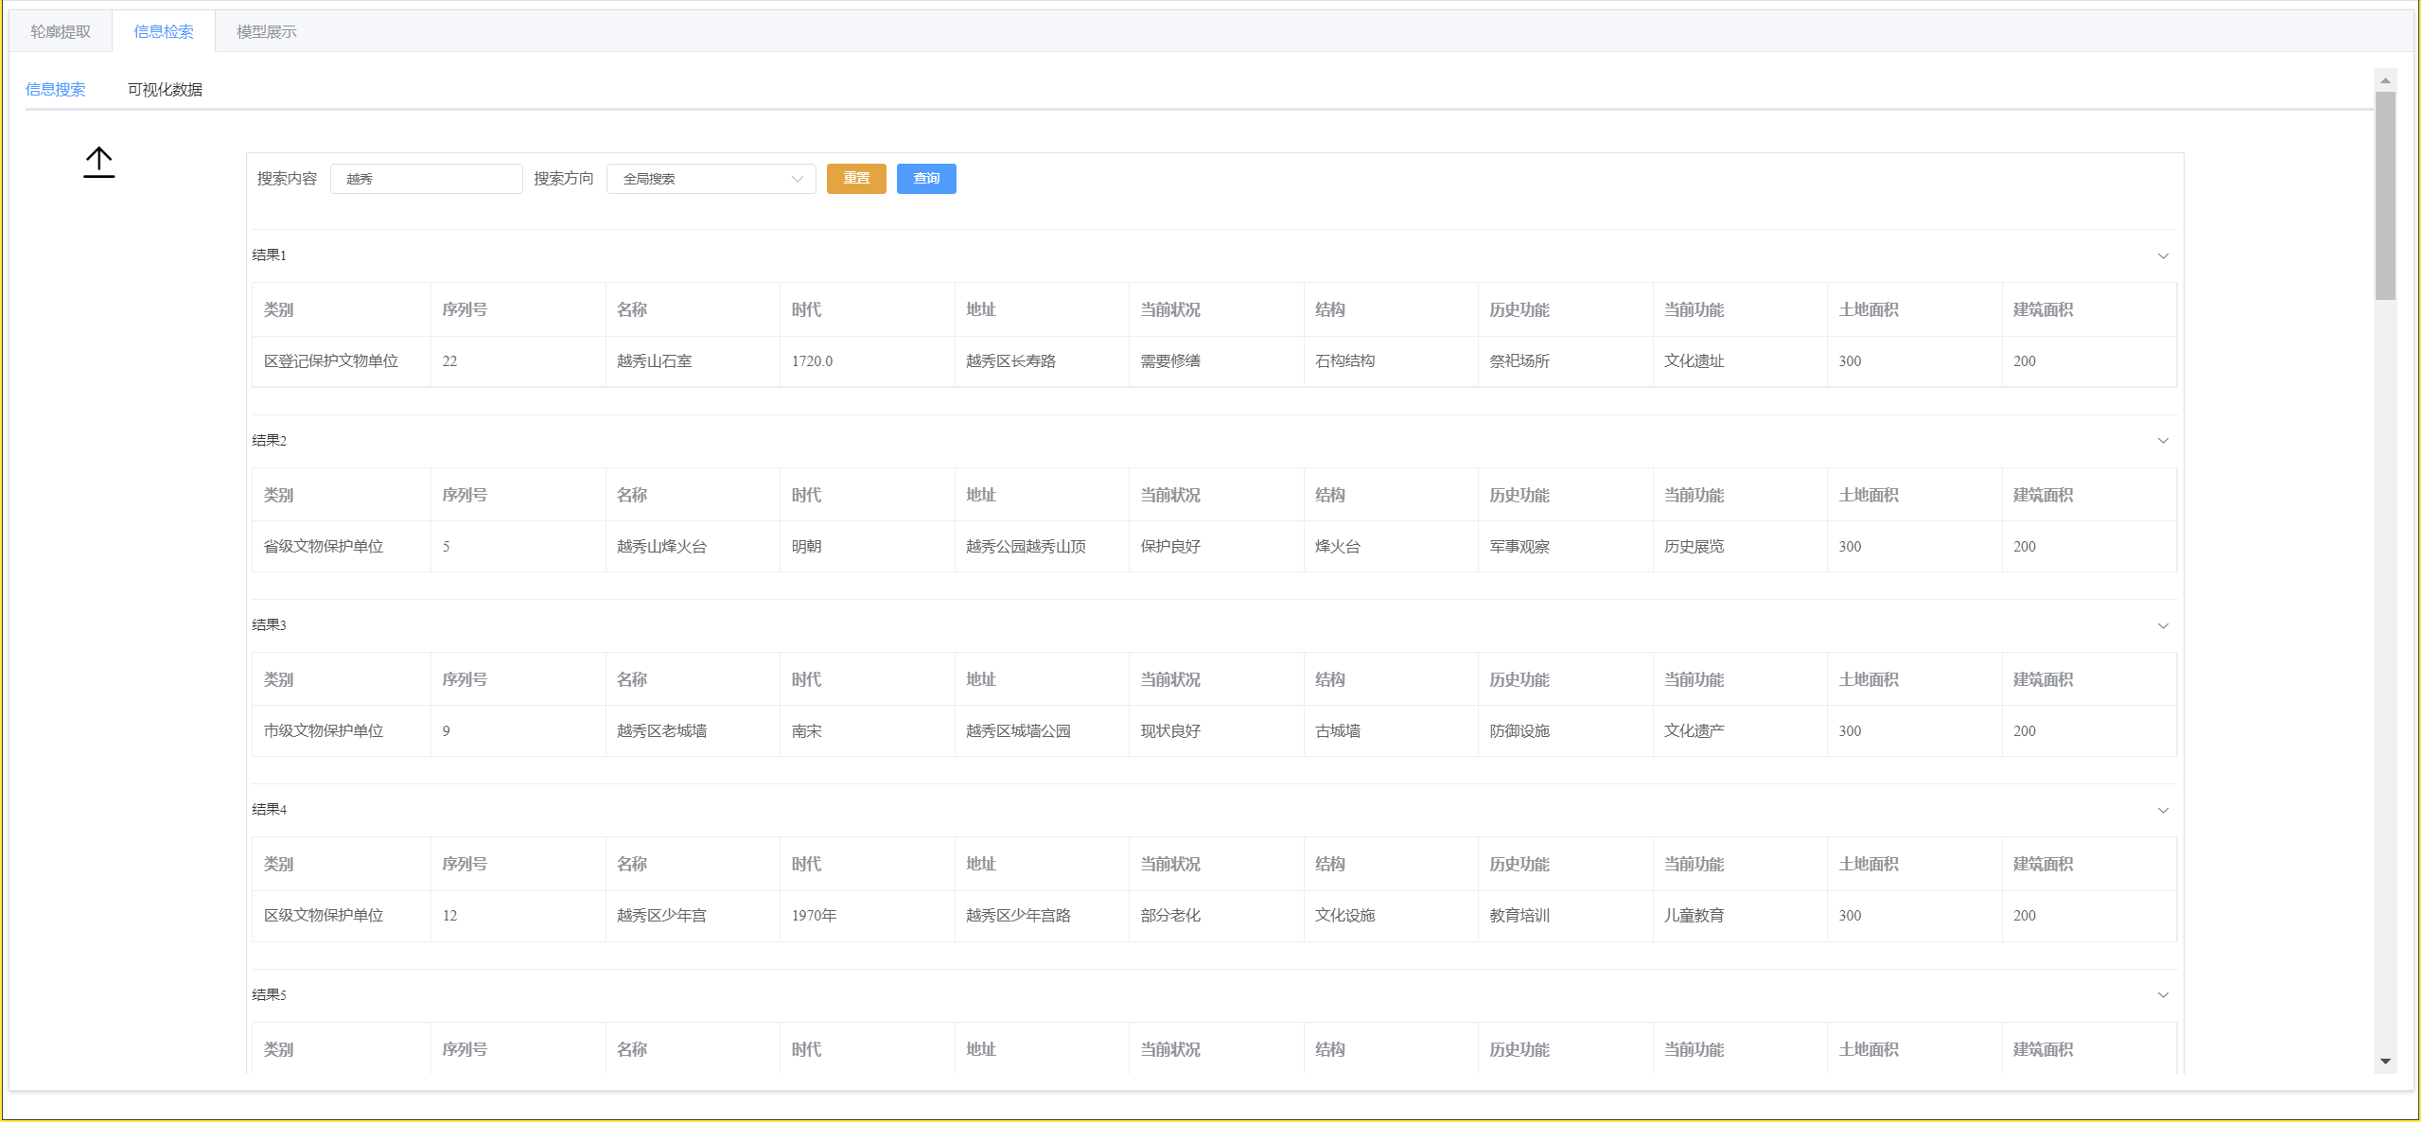

Figure 搜索效果展示

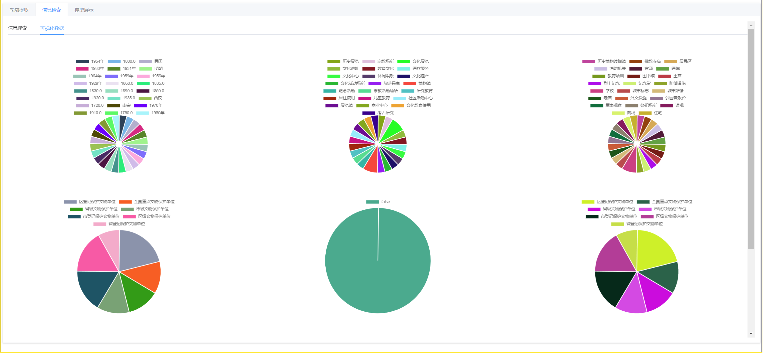

Figure 5饼图数据可视化

### 三维模型（数字沙盘）

1. **基于轮廓提取，有了建筑底部形状，赋予高度，就可以渲染成三维模型**
2. **将模型和信息相结合，可以丰富模型的内容，使其不仅仅是一个数学上的几何体，而是一个可以接收、传达讯息的媒介**
3. **模型渲染可以进行分类，可以根据需要渲染不同类别的模型**

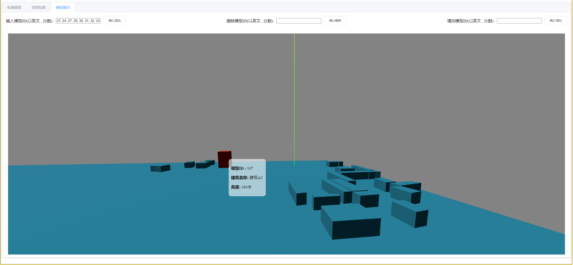

Figure 模型渲染以及模型信息显示

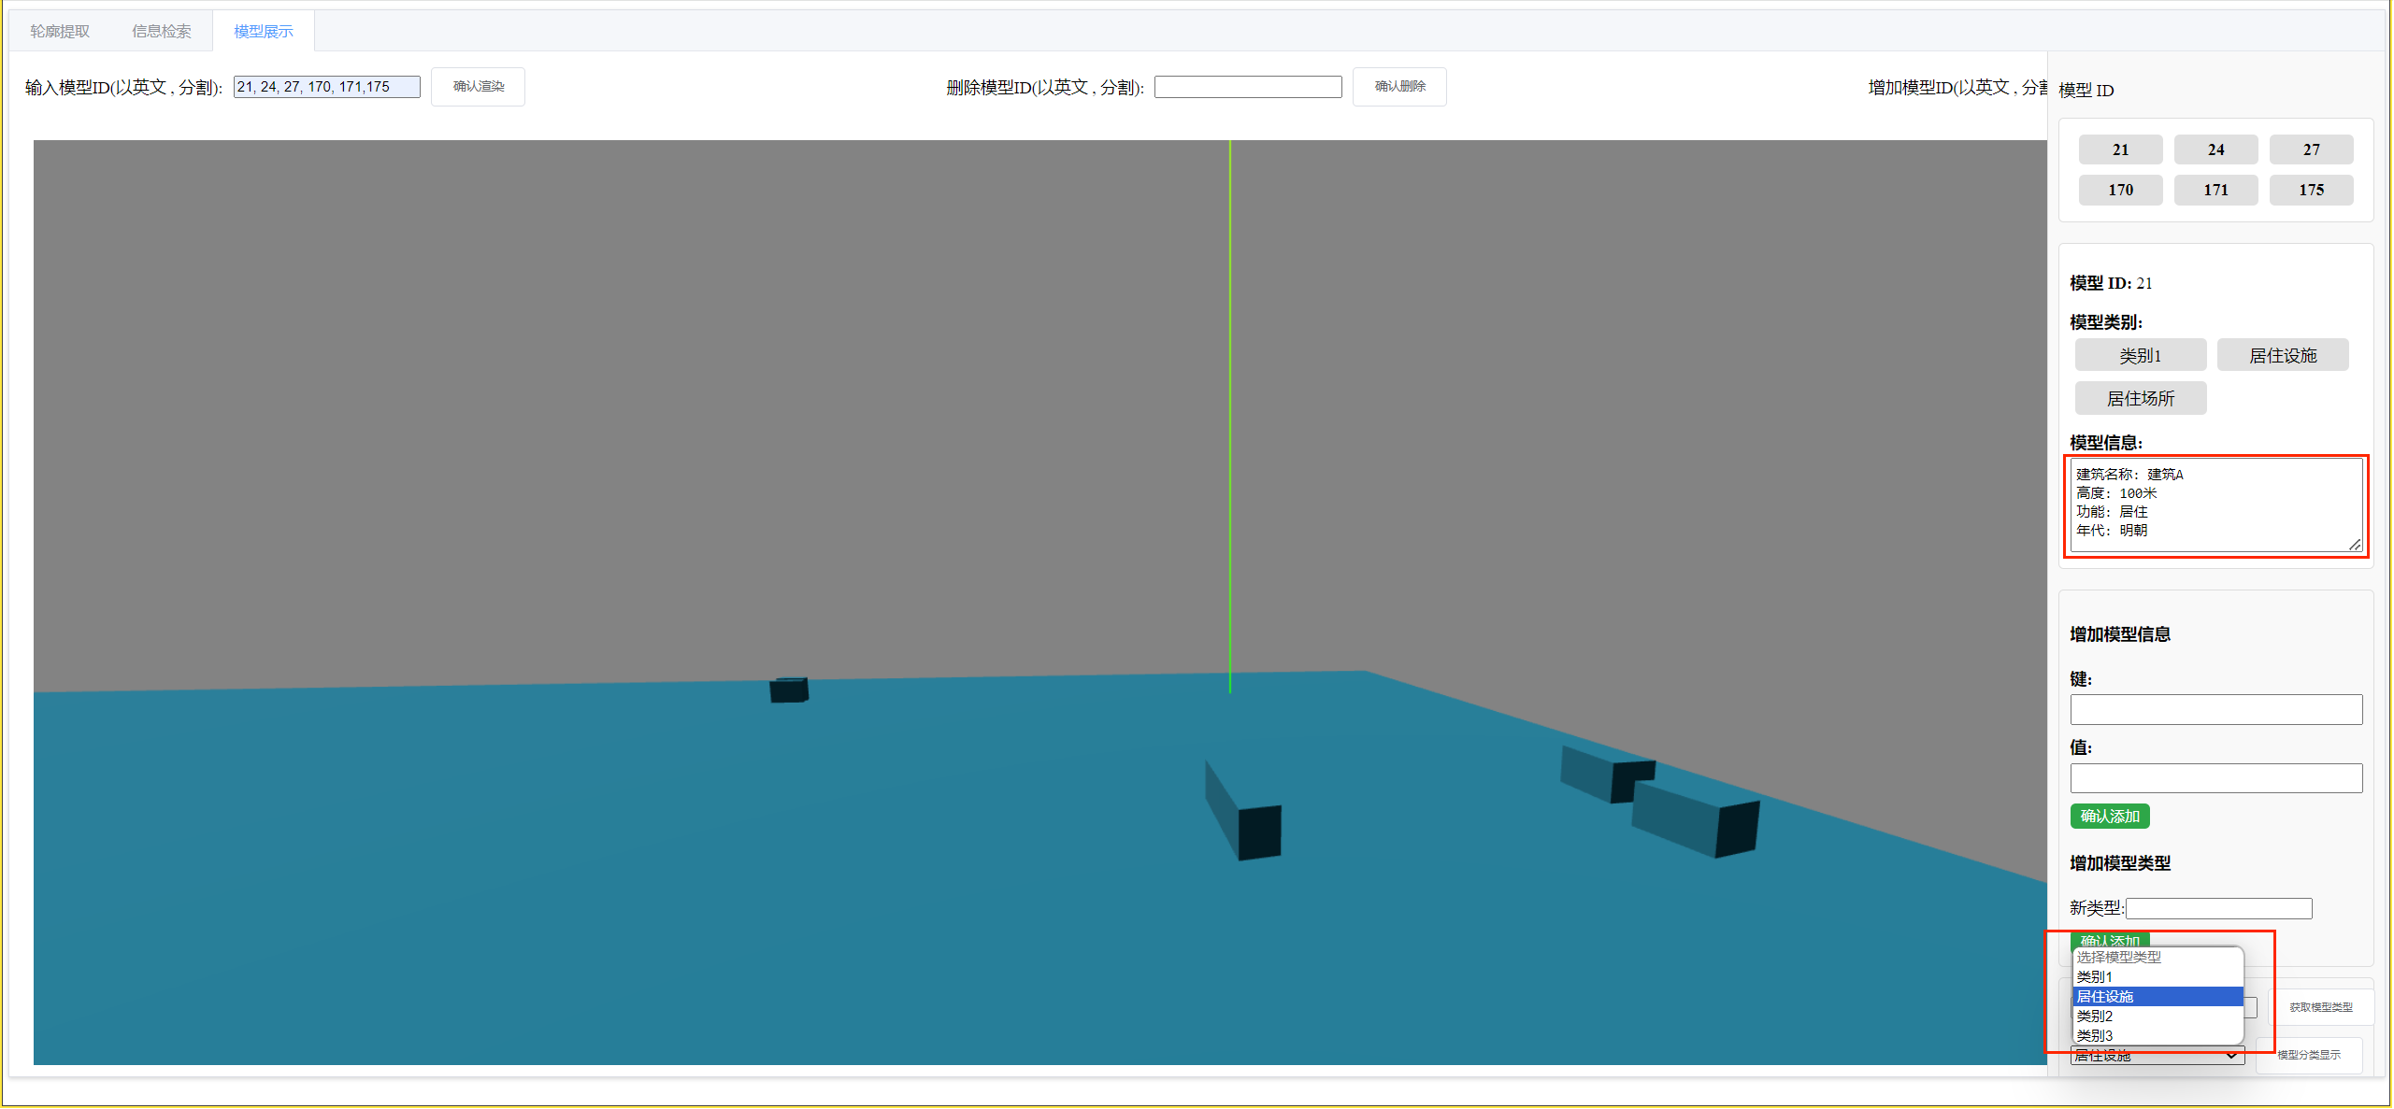

Figure 模型信息编辑面板以及分类渲染

## 技术框架

**前端交互：vue2 three.js**

**服务端框架：spring boot**

**搜索引擎：Elasticsearch**

**数据库：mysql**

## 分工

**石夏源：软件策划；搜索功能服务、模型构建服务、文件上传服务、数据可视化服务；三维模型渲染界面搭建，以及该页面的交互功能实现**

**李颖宇：前端框架搭建；轮廓提取页面搭建以及交互实现，搜索界面、图表可视化界面的搭建和功能实现**

**陈金辉：模型分类服务构建、模型信息管理服务构建；北京路相关文档模板的梳理**

**曾竑力 ：轮廓提取服务的搭建以及优化；基于北京路保护规划图的重点区域的建筑建模演示工作**

## 可用北京路模型id

**21, 24, 27, 29, 30, 31, 32, 33, 34, 36, 37, 38, 39, 40, 42, 48, 49, 51, 53, 158, 159, 160, 161, 162, 163, 164, 165, 166, 167, 168, 169, 170, 171,175**

## 本地运行

**前提条件，安装Node、NPM，并且允许如下命令**

**npm -g install http-server**

**在dist目录下，运行命令**

**http-server --cors -p 8083 -o -c-1**

**运行结果如下：**

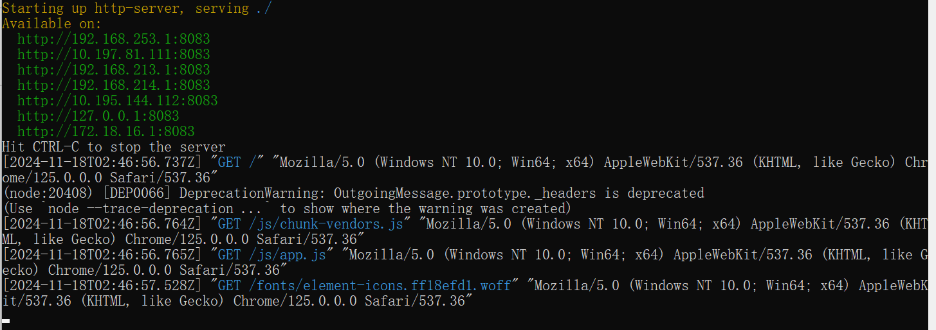

**本地访问ip：**

**http://127.0.0.1:8083/**